МЕЖГОСУДАРСТВЕННЫЙ СОВЕТ ПО СТАНДАРТИЗАЦИИ, МЕТРОЛОГИИ И СЕРТИФИКАЦИИ
(МГС)

INTERSTATE COUNCIL FOR STANDARDIZATION, METROLOGY AND CERTIFICATION
(ISC)

МЕЖГОСУДАРСТВЕННЫЙ
СТАНДАРТ
ГОСТ IEC
60998-2-1—

2013

СОЕДИНИТЕЛЬНЫЕ УСТРОЙСТВА ДЛЯ НИЗКОВОЛЬТНЫХ ЦЕПЕЙ БЫТОВОГО И АНАЛОГИЧНОГО НАЗНАЧЕНИЯ
Ч а сть 2 -1

Дополнительные требования к соединительным устройствам с резьбовыми зажимами, используемыми в качестве отдельных узлов

(IEC 60998-2-1:2002, IDT)

Издание официальное

Москва
Г\ Стандартикформ

Предисловие
Цели, основные принципы и порядок проведения работ по межгосударственной стандартизации установлены ГОСТ 1.0—92 «Межгосударственная система стандартизации. Основные положения» и ГОСТ 1.2—2009 «Межгосударственная система стандартизации. Стандарты межгосударственные, правила и рекомендации по межгосударственной стандартизации. Правила разработки, принятия, применения, обновления и отмены»

Сведения о стандарте

- ПОДГОТОВЛЕН Автономной некоммерческой организацией «Научно-технический центр
«Энергия» (АНО НТЦ «Энергия»), Обществом с ограниченной ответственностью «Всероссийский на учно-исследовательский и конструкторско-технологический институт низковольтной аппаратуры» (ООО «ВНИИэлектроаппарат») на основе собственного аутентичного перевода на русский междуна родного стандарта, указанного в пункте 5.

- ВНЕСЕН Федерапьным агентством по техническому регулированию и метрологии (Росстандарт)

- ПРИНЯТ Межгосударственным советом по стандартизации, метрологии и сертификации (про токол от 14 ноября 2013 г. Np 44-2013)

За принятие проголосовали:
Краткое наименование страны no МК ГИСО 3166) 004—97 | Код страны по МК (ИСО 3166)004—97 | Сокращенное наименование национального органа по стандготиэаиии
Армения | AM | Минэкономики Республики Армения
Киргизия | KG | Кыргызстандарт
Россия | RU | Росстандарт
Таджикистан | TJ | Таджикстандарт
Узбекистан | UZ | Узстандарт

- Приказом Федерального агентства по техническому регулированию и метрологии от 15 апреля 2014 г. Ne 342-ст межгосударственный стандарт ГОСТ IEC 60998-2-1—2013 введен в действие в качестве национального стандарта Российской Федерации с 1 января 2016 г.

- Настоящий стандарт идентичен международному стандарту IEC 60998-2-1:2002 Connecting devises for low-voltage circuit for household and similar purposes - Part 2-1: Particular requirements for connecting devices as separate entities with screw-type clamping units (Соединительные устройства для низковольтных цепей бытового и аналогичного назначения. Часть 2-1. Дополнительные требования к соединительным устройствам с резьбовыми зажимами, используемыми в качестве отдельных узлов).
Перевод с английского языка (еп).
Официальные экземпляры международного стандарта, на основе которого подготовлен настоящий межгосударственный стандарт, и международных стандартов, на которые даны ссылки, имеются в национальных органах по стандартизации.
Степень соответствия - идентичная (IDT).
Сведения о соответствии межгосударственных стандартов ссылочным международным стан дартам приведены в дополнительном приложении ДА.

6 Взамен ГОСТ 31195.2.1-2012 (IEC 60998-2-1:1990)

Информация об изменениях к настоящему стандарту публикуется е ежегодном информаци онном указателе «Национальные стандарты», а текст изменений и поправок - в ежемесячном информационном указателе «Национальные стандарты». В случае пересмотра (замены) или от мены настоящего стандарта соответствующее уведомление будет опубликовано е ежемесяч ном информационном указателе «Национальные стандарты». Соответствующая информация, уведомление и тексты размещаются также е информационной системе общего пользования - на официальном сайте Федерального агентства по техническому регулированию и метрологии в сети Интернет

€> Стандартинформ. 2014

В Российской Федерации настоящий стандарт не может быть полностью или частично воспро изведен. тиражирован и распространен в качестве официального издания без разрешения Феде рального агентства по техническому регулированию и метрологии

Введение
Настоящий стандарт представляет собой часть из серии межгосударственных стандартов, раз* работанных на основе серии международных стандартов IEC 60998. опубликованных под общим на* званием «Соединительные устройства для низковольтных цепей бытового и аналогичного назначе ния».
Данная серия стандартов IEC 60998 состоит из части 1. Общие требования и из нескольких частей, содержащих дополнительные требования к различным видам соединительных устройств.
Настоящий стандарт предназначен для применения совместно с IEC 60998-1.
Стандарт дополняет или заменяет соответствующие разделы IEC 60998-1 «Соединительные устройства для низковольтных цепей бытового и аналогичного назначения. Часть 1. Общие требования»

Если какой-либо пункт части 1 не упомянут в части 2-1. его применяют по мере необходимости. Если в настоящем стандарте указано: «дополнить» или «изложить в новой редакции», то соответственно меняются требования, условия испытаний или пояснения, приведенные в соответствующем пункте части 1.

Пункты и рисунки, дополнительные к приведенным в части 1. нумерованы начиная от 101, до полнительные приложения обозначены АА. ВВ и т.д.
Настоящий стандарт формулирует требования к конструкции, маркировке, устойчивости к внешним воздействующим факторам, изоляционным характеристикам, механической прочности и содержит необходимые методы испытаний для оценки безопасности соединительных устройств в ка честве отдельных узлов с резьбовыми зажимами.
Стандарт может быть использован для подтверждения соответствия указанных устройств тре бованиям технических регламентов Таможенного союза и ЕврАзЭС.

М Е Ж Г О С У Д А Р С Т В Е Н Н Ы Й С Т А Н Д А Р Т

СОЕДИНИТЕЛЬНЫЕ УСТРОЙСТВА ДЛЯ НИЗКОВОЛЬТНЫХ ЦЕПЕЙ БЫТОВОГО И АНАЛОГИЧНОГО НАЗНАЧЕНИЯ
Часть 2-1
Дополнительные требования к соединительным устройствам с резьбовыми зажимами, используемыми в качестве отдельных узлов

Connecting devises for low-vottage circuit for household and simitar purposes. Part 2-1: Particular requirements for connecting devices as separate entities with screw-type clamping units

Дата введения — 2016—01—01

Область применения
Применяется IEC 60998-1 со следующим дополнением:
Настоящий стандарт распространяется на соединительные устройства с резьбовыми зажимами, применяемые преимущественно для соединения неподготовленных проводников.

Нормативные ссылки
Применяется IEC 60998-1.

П р и м е ч а н и е - При пользовании настоящим стандартом целесообразно проверить действие ссы лочных стандартов в информационной системе общего пользования — на официальном сайте Федерального агентства по техническому регулированию и метрологии в сети Интернет или по ежегодному информационному указателю «Национальные стандарты», который опубликован по состоянию на 1 января текущего года, и по вы пускам ежемесячного информационного указателя «Национальные стандарты» за текущий год. Если осыпочный стандарт заменен (изменен), то при пользовании настоящим стандартом следует руководствоваться заменяю щим (измененным) стандартом. Если ссылочньй стандарт отменен без замены, то положение, в котором дана ссылка на него, применяется е части, не затрагивающей згу ссылку.

Определения
Применяется IEC 60998-1 со следующим дополнением:
Раздел дополнить терминами с соответствующими определениями:
  - резьбовой зажим (screw-type terminal): Зажим для присоединения одного или нескольких проводников, осуществляемого с помощью прижимных резьбовых устройств.
    - столбчатый зажим (pillar terminal): Зажим, в котором проводники вводятся в отверстие или полость и зажимаются одним или более винтами. Давление зажима может передаваться непо средственно винтом или через промежуточный зажимной элемент, прижимаемый винтом.

П р и м е ч а н и е - Примеры столбчатых зажимов представлены на рисунке 101.

    - винтовой зажим (screw terminal): Зажим, в котором проводники зажимаются под голов кой одного или нескольких винтов. Зажимное давление может передаваться непосредственно от го ловки винта или через промежуточный элемент типа шайбы, зажимной пластины или устройства, препятствующего выскальзыванию проводников.

П р и м е ч а н и е — Примеры винтовых зажимов представлены на рисунке 102.
    - болтоеой зажим (stud terminal): Зажим, в котором проводники зажимаются под гайкой. Зажимное давление может передаваться непосредственно от гайки соответствующей конфигурации или через промежуточный элемент типа шайбы, зажимной пластины или устройства, препятствующе го выскальзыванию проводников.

Издание официальное

П р и м е ч а н и е — Примеры болтовых зажимов представлены на рисунке 102.

    - пластинчатый зажим (saddle terminal): Зажим, в котором проводники зажимаются под пластиной двумя или более винтами или гайками.

П р и м е ч а н и е — Примеры пластинчатых зажимов представлены на рисунке 103.

    - зажим под колпачок (mantle terminal): Зажим, в котором проводник прижимается к вы* резу в резьбовом болте с помощью гайки или шайбой особой формы при помощи гайки с централь ным штифтом, если гайка коллачкоеая. или другим равно эффективным средством для передачи давления от гайки к проводнику в пределах паза.

П р и м е ч а н и е — Примеры зажимов под колпачок представлены на рисунке 104.

Общие положения
Применяется IEC 60998-1.

Общие замечания по испытаниям
Применяется IEC 60998*1со следующими изменениями: Пункт 5.3 изложить в новой редакции:
Испытания проводят в порядке, приведенном для каждого комплекта в приложении ВВ.
Пункт 5.4.
Первое предложение изложить в новой редакции:
Необходимое число новых образцов, подвергаемых испытаниям, поделено на комплекты со* гласно приложению ВВ. требования настоящего стандарта выполняются, если результаты всех ислы* таний положительны.

Основные характеристики
Применяется IEC 60998-1.

Классификация
Применяется IEC 60998-1.

Маркировка
Применяется IEC 60998-1со следующими дополнениями:

8.1 Подраздел дополнить предложением и новым пунктом. Если приемлемо, зажим маркируют согласно 10.103.
8.101 Если присоединяющая способность зажимов, установленная изготовителем, превышает
минимальные требования согласно 10.101 и 10.102, тогда изготовитель в своей документации, каталожной информации или на упаковке должен указать типы, максимальные и минимальные сечения присоединяемых проводников и максимальное число проводников, присоединяемых одновременно каждым.

Защита от поражения электрическим током
Применяется IEC 60998-1.

Соединение проводников
Применяется IEC 60998-1со следующими дополнениями: Раздел дополнить пунктами:

  - Зажимы должны присоединять два или несколько проводников одинаковых или разных номинальных поперечных сечений или их сочетаний. Зажимы должны присоединять жесткие и (или) гибкие неподготовленные проводники.
  - Каждый зажим должен принимать проводники согласно сечениям и типам, указанным в таблице 101. в соответствии с номинальной присоединяющей способностью. Кроме того, зажимы должны обеспечивать присоединение минимум двух проводников с последовательно меньшими по* перечными сечениями, например:
- зажим с номинальной присоединяющей способностью 1 ммг должен надежно зажимать жест- кий и (или) гибкий проводник 0.5 мм2. 0.75 мм2 и 1.0 мм2:
- зажим с номинальной присоединяющей способностью 10 мм2 должен надежно зажимать же-
стхие проводники 4 мм2,6 мм2 и 10 мм2 и (или) гибкие проводники 4 мм2 и 6 мм2;
- зажим с номинальной присоединяющей способностью 25 мм2 должен надежно зажимать же- стхие проводники 10 мм2. 16 мм2и 25 мм2 и (или) гибкие проводники 6 мм2,10 мм2и 16 мм2;
- зажим, предназначенный исключительно для гибких проводников, с номинальной присоеди
няющей способностью 25 мм2 должен надежно зажимать гибкие проводники 10 мм2.16 мм2 и 25 мм2. Таблица 101 — Номинальная присоединяющая способность и присоединяемые проводники
Номинальная присоединяющая способность, мм2 | Присоединяемые проводимки и их теоретический диаметр
Номинальная присоединяющая способность, мм2 | Жесткие |  |  | Гибкие
Номинальная присоединяющая способность, мм2 | мм* | Одножигьные  0 мм | Скрученные  0 мм | мм* | 0 мм
0.20 | 0.20 | 0.51 | 0.53 | 0.20 | 0.61
0,34 | 0.34 | 0.63 | 0.66 | 0.34 | 0.60
0.50 | 0,50 | 0,90 | 1,10 | 0.50 | 1.10
0,75 | 0.75 | 1.00 | 1,20 | 0.75 | 1.30
1.00 | 1.00 | 1,20 | 1.40 | 1.00 | 1.50
1.50 | 1.50 | 1.50 | 1.70 | 1.50 | 1.80
2.50 | 2,50 | 1,90 | 2,20 | 2.50 | 2.30"
4.00 | 4.00 | 2,40 | 2,70 | 4.00 | 2.90"
6.00 | 6.00 | 2,90 | 3,30 | 4.00 | 2.90"
10,00 | 10.00 | 3,70 | 4.20 | 6.00 | 3.90
16.00 | 16.00 | 4,60 | 5,30 | 10.00 | 5.10
25.00 | 25.00 |  | 6.60 | 16.00 | 6.30
35.00 | 35.00 | - | 7.90 | 25.00 | 7,80

П р и м е ч з н и е
1 Диаметры жестких и гибких проводников наибольшего сечения приведены согласно 1ЕС 60228
(таблица 1)и IEC 60344. а для проводников сортамента AWG согласно ASTMB172-71, публикаций ICEAS-19- 81. 1СЕА S-66-524 и ICEA S-65-516.
^_^_2Coomomejwe£CO£Ta«eHTOM^WGjT£i«e£eHoj}^a6rwue_DD;2_n£wiojKej*iH_DD^^^^^^^^^^^^^^
^_^ Толы(О£азме£Ы_Л1б^х_л^юводников_класса_518_соответствиис_1ЕС_60228А^^^^^^^^^^^^^^_

  - Если изготовителем не установлено иное, зажимы должны зажимать жесткие и гибкие проводники, указанные в соответствующей графе таблицы 101 согласно их номинальной присоединяющей способности; в данном случае маркировки не требуется. Если зажим может зажать только проводник одного типа (например, жесткий или гибкий), зто должно быть либо маркировано на конечном для присоединения изделии буквой «г» или «I». либо указано на наименьшей упаковочной единице, или в технической документации, или в каталоге.
Соответствие требованиям 10.101 - 10.103 проверяют осмотром и проведением следующего
испытания.
Испытание проводят согласно 10.102 на зажимах с медными проводниками наименьшего и наибольшего диаметров, присоединяемыми попеременно в каждый зажимной узел.
Винты и гайки затягивают и ослабляют 5 раз с помощью отвертки или ключа; крутящий момент должен соответствовать графе таблице 102 либо более высокому значению, указанному изготовителем.
Каждый раз после ослабления винта или гайки используют новый конец проводника.
Если винт имеет шестигранную головку со шлицем, а значения в графах III и IV разные, испытание проводят дважды: первый раз на комплекте из трех образцов с прикладыванием к шестигранной головке крутящего момента, указанного в графе IV. а затем на другом комплекте из грех образцов с прикладыванием с помощью отвертки крутящего момента, указанного в графе III.

Если значения е графах III и IV одинаковые, тогда проводят только испытание с использованием отвертки.
Винты и гайки для зажима проводников должны иметь метрическую резьбу ИСО либо резьбу, сопоставимую по шагу и механической прочности.

П р и м е ч а н и е — Условно резьбы SI. ВА и UN считают сопоставимыми по шагу и механической прочностью с метрической резьбой ИСО.

В ходе испытания зажим не должен повреждаться в такой степени, чтобы становиться непригодным для дальнейшего использования, например в результате поломки винтов или повреждения шлицев, резьбы, шайб или скоб.
Для зажимов под колпачок номинальным диаметром является диаметр болта со шлицем.

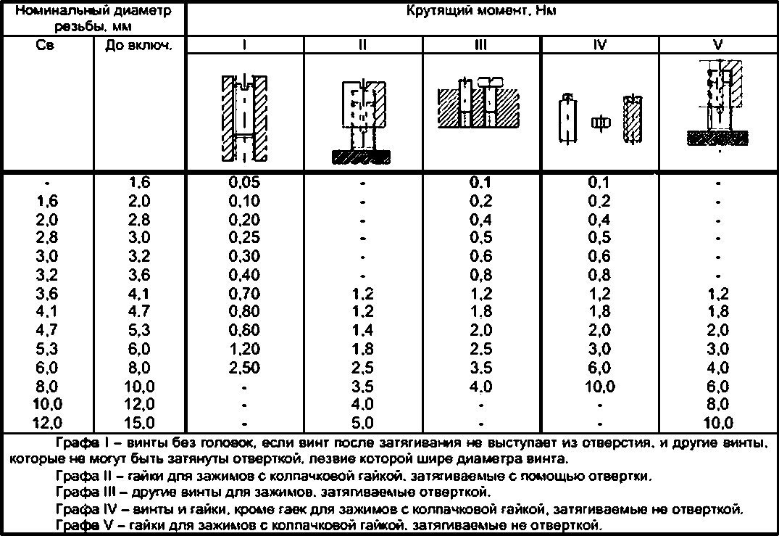
Таблица 102 ** Номинальный диаметр резьбы

Таблица 103 ** Взаимозависимость между массой, высотой и сечением проводников
Сечение проводника, мм* | Диаметр отверстия втул  ки''. мм | Высота* Н. мм | Масса для провод  ника. кг
0.20 | 6.4 | 260 | 0.2
0.34 | 6.4 | 260 | 0.2
0.50 | 6.5 | 260 | 0.3
0.75 | 6.5 | 260 | 0.4
1.00 | 6.5 | 260 | 0.4
1.50 | 6.5 | 260 | 0.4
2,50 | 9.5 | 260 | 0.7
4.00 | 9.5 | 280 | 0,9
6.00 | 9.5 | 280 | 1.4
10.00 | 9.5 | 280 | 2.0
16.00 | 13.0 | 300 | 2.9

Окончание таблицы 103

Сечение проводника, мм* | Диаметр отверстия втугь ки". мм | Высота" К мм | Масса для провод  ника. кг
25.00 | 13.0 | 300 | 4.5
35.00 | 14.5 | 300 | 6.6

DD.
П р и м е ч а н и я
1 Приблизительное соотношение между сечениями в мм2 и сортаментом AWG приведено в приложении

2 В США применяют более высокие значения массы._ " Если диаметр отверстия втулки недостаточен для расположения в отверстии проводника без его
скручивания, тогда берут втулку со следующим размером отверстия.
21 Допуск на высоту Н составляет ± 15 мм._

  - После испытания по 10.104 к каждому проводнику, испытываемому по 10.104. приклады- вают тянущее усилие согласно таблице 104. В этом испытании прижимающие винты или гайки, если имеются, не следует подтягивать. Усилие прикладывают одним равномерным длительным действием в течение 1 мин в направлении оси проводника. В ходе испытания проводник не должен выйти из за жима.

Таблица 104 - Зависимость между тянущим усилием и поперечным сечением

Сечение, мм' | Тянущее усилие. Н | Сечение.  mu ' | Тянущее усилие. Н | Сечение. мм2 | Тянущее усилие.  Н
0.20 | 10 | 1.5 | 40 | 10 | 90
0.34 | 15 | 2.5 | 50 | 16 | 100
0.50 | 20 | 4.0 | 60 | 25 | 135
0.75 | 30 | 6.0 | 80 | 35 | 190
1.00 | 35 | - | - | • | -
П р и м е ч а н и я
1 Приблизительное соотношение между сечениями в мм' и сортаментом AWG приведено в приложении
DD.
2 В США поименяют более высокие значения массы.

  - Зажимы оснащают проводниками, тип и сечение которых соответствует таблице 101. а состав жил - в соответствии с таблицей СС.1 (аналогично IEC 60228).
Перед вводом в зажим проволокам скрученных жестких проводников и гибким проводникам
придают определенную форму. Допускается применение инструмента.
Проводник вводят в зажим без чрезмерного усилия.
По возможности проводник вставляют в зажим до его появления с противоположной стороны зажима в положение наиболее возможного выскальзывания проводника.
Прижимные винты затягивают крутящим моментом по 10.103.
В результате испытания ни одна проволока проводника не должна выскользнуть из зажима.

Конструкция
Применяется IEC 60998-1со следующими изменениями и дополнениями: Пункт 11.2 изложить в новой редакции:
Зажимные узлы должны быть рассчитаны и сконструированы так. чтобы надежно зажимать
проводники между металлическими поверхностями.
Соответствие проверяют осмотром и сравнением с требованиями 10.104 и 10.105. Раздел дополнить новыми пунктами:
  - Винты или гайки зажимов, идентифицируемых как зажимы заземления, должны быть на
дежно заблокированы от случайного ослабления, а также от возможности их отпускания без помощи инструмента. Зажимные узлы на рисунках 101 - 104 соответствуют этому требованию при условии их соответствия испытаниям согласно настоящему стандарту.
П р и м е ч а н и е — Если в холе эксплуатации зажим подвергается вибрации или изменениям темпера туры. необходимо включить в его конструкцию гибкий элемент, например нажимную пластину.

  - Винты и гайки, применяемые для зажима проводника, не должны использоваться для фиксации других элементов, хотя могут применяться для удерживания зажима на месте либо предотвращения его вращения.
Соответствие проверяют осмотром.
Винты не должны быть изготовлены из мягкого или подверженного текучести металла такого, как цинк или алюминий.

П р и м е ч а н и е — Применение вингоа из алюминиевого сплава в зажимах из алюминиевого сплава потребует проведения дополнительных испытаний в соответствии с IEC 61545.

  - Зажимы должны быть сконструированы и рассчитаны так. чтобы ни одна жесткая прово* пока скрученного проводника и ни одна жила гибкого проводника не могла выскользнуть из зажима.
Соответствие проверяют испытанием по 10.106.
  - Зажимы должны быть сконструированы и рассчитаны на ввод наибольшего проводника по 10.102.
Возможность введения проводника наибольшего сечения проверяют либо испытанием соглас* но приложению АА. либо введением проводника наибольшего сечения после снятия изоляции и фор* мирования конца жесткого скрученного или гибкого проводника.
Сформированный конец проводника должен входить в отверстие зажимного узла на полную глубину без чрезмерного усилия.

Износостойкость, устойчивость к влажным условиям, попаданию твердых инородных предметов и проникновению воды
Применяется IEC 60998-1.

Сопротивление изоляции и электрическая прочность изоляции
Применяется IEC 60998-1.

Механическая прочность
Применяется (ЕС 60998-1.

Превышение температуры
Применяется IEC 60998-1со следующими дополнениями: Пункт 15.1 дополнить предложением:
Испытание проводят на комплекте новых образцов, оснащенных новыми проводниками. Пункты 15.2 - 15.4 дополнить предложением:
Значения крутящего момента, прикладываемого к зажимным винтам, указаны в 10.103. Пункт 15.4 дополнить текстом:
Если соединительное устройство включает зажимные узлы с разными номинальными присое диняющими способностями, испытание проводят с током (ами), соответстеующимими наибольшему размеру проводника, присоединяемого к части зажима, имеющей наименьшую номинальную присое диняющую способность согласно избранному токовому пути.

П р и м е ч а н и е — Примеры см. приложение ЕЕ.

16 Теплостойкость
Применяется (ЕС 60998-1.

17 Воздушные зазоры и расстояния утечки
Применяется IEC 60998-1.

18 Устойчивость изоляционного материала к аномальному нагреву и огню
Применяется IEC 60998-1 со следующим дополнением: Раздел дополнить предложением:
Испытание проводят на одном из образцов, подвергнутых испытанию по 10.104.

19 Трекингостойкость изоляционного материала
Применяется IEC 60998-1 со следующим дополнением: Раздел дополнить предложением:
Испытание проводят на одном из образцов, подвергнутых испытанию по 10.105. 20 Требования по ЭМС
Применяется IEC 60998-1.
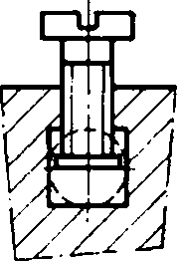
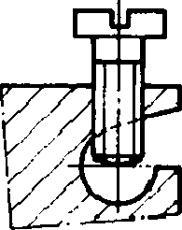
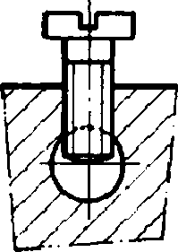

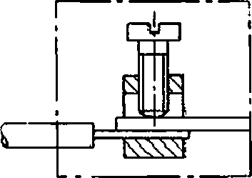
а) без прижимной пластины

Ь) винтовой зажим с непосредсг венным давлением
с) с прижимной пластиной

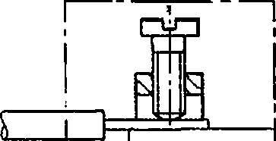

1223

  - винтовой зажим с непрямым давлением
е) винтовой зажим с непосредственным давлением

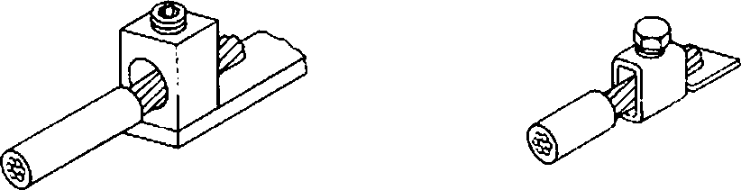

    - винтовые зажимы с непосредственным давлением

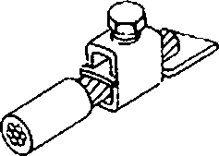
    - винтовой зажим с прижимной пластиной (с непрямым давлением)

Рисунок 101 — Примеры столбчатых зажимов
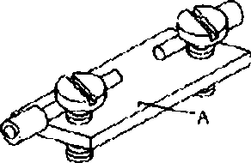

а) пример винтового зажима с непосредственной передачей давления головкой винта
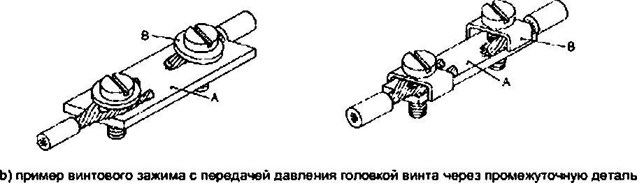

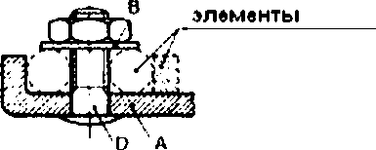
Необязательные Необязательные

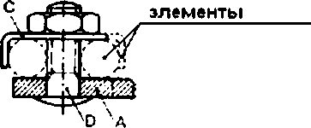

А — зафиксированная токоведущая часть; 8 — прижимные детали; С — прижимная деталь, защищающая от
скольжения гайки по проводнику; О — болт (винт)

Рисунок 102 — Примеры винтовых и болтовых зажимов

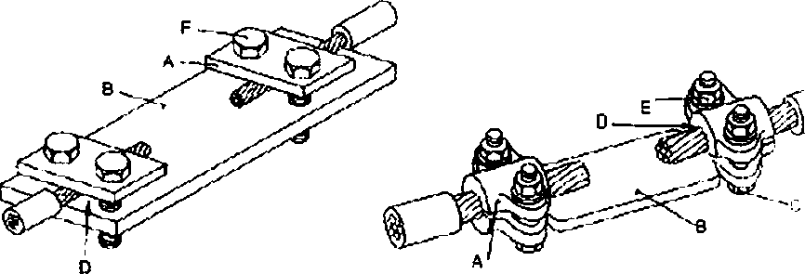
Л

А — накладка: В — зафиксированная гокоаедущая часть: С — винг;
О—зона зажима жилы проводника: £—гайка: F — болт

Рисунок 103 — Примеры пластинчатых зажимов

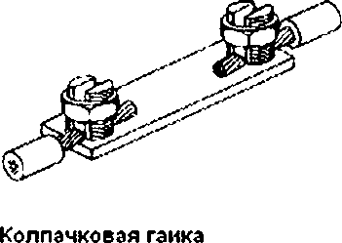

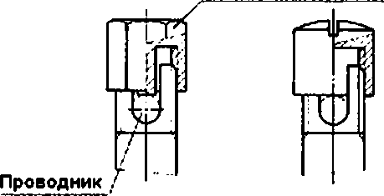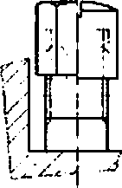

Рисунок 104 — Примеры колпачковых зажимов

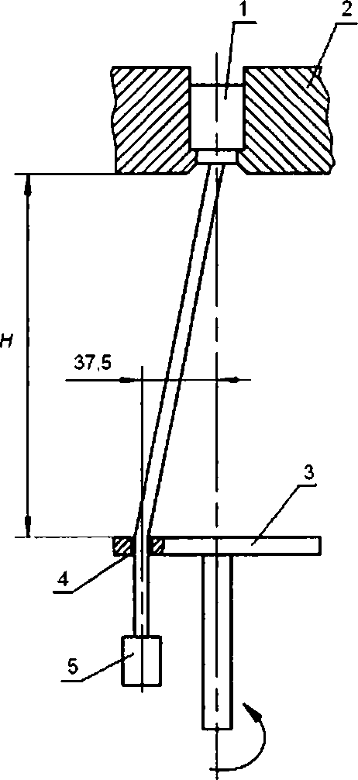

1 — испытуемый зажим: 2 — крепление: 3— плата: 4 — втулка: 5— груз

Рисунок 105 — Испытательная установка согласно 10.104

Приложения
Применяется (ЕС 60998-1 со следующими дополнениями. Раздел дополнить приложениями:

Сечения проводников и размеры шаблонов, применяемых при испытаниях

Та_6^мид_аАА^^Сечения>п£080дников1И>соответств^
Сечение. мм*1 | Теоретический метрический диаметр наибольшего п do вод кика, мм |  |  | Шаблоны |  |  | Допустимое отклонение для граф  «а». «Ь» и  «0»  мм
Сечение. мм*1 | Жесткого |  | Гибкого | ■Т! ОI Г |  | О | Допустимое отклонение для граф  «а». «Ь» и  «0»  мм
Сечение. мм*1 | Одножиль ного. мм | Много жильного.  мм | мм | а мм | Ь  мм | а  мм | Допустимое отклонение для граф  «а». «Ь» и  «0»  мм
0.20 | 0.51 | 0.53 | 0.61 | - | • | 0.7 | -0.05
0.34 | 0.63 | 0 66 | 0.80 | - | - | 0.9 | -0.05
0.50 | 0.90 |  |  | 2.0 | 1.2 | 1.0 | -0.05
0.50 |  | 1.10 |  | 2.0 | 1.2 | 1.2 | -0.05
0.50 |  |  | 1.10 | 2.0 | 1.2 | 1.2 | -0.05
0.75 | 1.00 |  |  | 2.0 | 1.2 | 1.1 | -0.05
0.75 |  | 1.20 |  | 2.0 | 1.2 | 1.3 | -0.05
0.75 |  |  | 1.30 | 2.0 | 1.2 | 1.4 | -0.05
1.00 | 1.20 |  |  | 2.0 | 1.2 | 1.3 | -0.05
1.00 |  | 1.40 |  | 2.0 | 1.2 | 1.5 | -0.05
1.00 |  |  | 1.50 | 2.0 | 1.2 | 1.6 | -0.05
1.50 | 1.50 |  |  | 2.4 | 1.5 | 1.6 | -0.05
1.50 |  | 1.70 |  | 2.4 | 1.5 | 1.8 | -0.05
1.50 |  |  | 1.80 | 2.4 | 1.5 | 1.9 | -0.05
2.50 | 1.90 |  |  | 2.8 | 2.0 | 2.0 | -0.05
2.50 |  | 2.20 |  | 2.8 | 2.0 | 2.3 | -0.05
2.50 |  |  | 2.30 | 2.8 | 2.0 | 2.4 | -0.05
4.00 | 2.40 |  |  | 2.8 | 2.4 | 2.5 | -0.05
4.00 |  | 2.70 |  | 2.8 | 2.4 | 2.8 | -0.06
4.00 |  |  | 2.90 | 3.6 | 3.1 | 3.0 | -0.06
6.00 |  |  |  | 3.6 | 3.1 | 3.0 | -0.06
6.00 |  | 3.30 |  | 3.6 | 3.1 | 3.4 | -0.06
6.00 |  |  | 3.90 | 4.3 | 4.0 | 4.0 | -0.06
10.00 | 3.70 |  |  | 4.3 | 4.0 | 3.8 | -0.06
10.00 |  | 4.20 |  | 4.3 | 4.0 | 4.3 | -0.06
10.00 |  |  | 5.10 | • | • | 5.2 | -0.06
16.00 | 4.60 |  |  | - | • | 4.7 | -0.06
16.00 |  | 5.30 |  | - | • | 5.4 | -0.06
16.00 |  |  | 6.30 | - | • | 5.4 | -0.07
25.00 | - |  |  | • | • | - | -0.07
25.00 |  | 6.60 |  | • | • | 6.7 | -0.07
25.00 |  |  | 7.80 | • | • | 7.9 | -0.07
35.00 | - |  |  | - | • | - | -0.07
35.00 |  | 7.90 |  | - | • | 8.0 | -0.07
35.00 |  |  | 9.20 | - | • | 9.3 | -0.07

а

Процедура испытаний.
Испытание проводят с одним из вышеуказанных шаблонов по инструкции изготовителя.
Мерный сектор шаблона вставляют в отверстие зажима исключительно под действием веса шаблона, не прилагая усилий.
Конструкция шаблонов
Шаблоны должны быть изготовлены из стали по указанным размерам.

П р и м е ч а н и я
- Размеры шаблонов установлены исходя из размеров проводников, пользующихся спрооом на рынке, в отличие от размеров, установленных в IEC 60228А.
- В странах Северной Амержи при испытаниях используют преимущественно проводники, а не шаблоны.

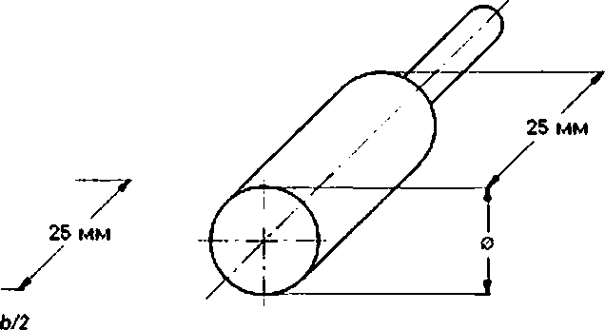

Рисунок АА.1 — Шаблоны для проверки зажимов

Число комплектов из трех образцов, необходимое для испытаний, и перечень испытаний для
каждого комплекта

Т а б л и ц а ВВ.1 - Комплекты образцов
Раздел или пункт | Перечень испытаний | Комплект | Комплект | Комплект №
Раздел или пункт | Перечень испытаний | №1 | 2 | 3
8.4 | Маркировка | X |  | X
9 | Защита от поражения электрическим | X |  | X
 | током |  |  | X
10.101-10.103 | Соединение проводников | X |  | X
10.104 | Испытание на вращение |  | х" | X
10.105 | Испытание на выдергивание |  | х" | X
10.106 | Испытание зажатого проводника | X |  | X
11.102 | Зажим проводника | X |  | X
11.103 | Испытание на зажим | X |  | X
12 | Устойчивость к износу и влажности | X |  | X
13 | Сопротивление и электрическая прочность изоляции | X |  | X
14 | Механическая прочность | X |  | X
15 | Превышение температуры |  |  | X
16 | Теплостойкость | X |  | X
17 | Воздушные зазоры и расстояния утечки | X |  | X
18 | Устойчивость изоляционного материала к аномальному нагреву и  огню |  | X | X
19 | Т рекижостойкост ь изоляционного  матеоиала |  | X | X
(> Могут потребоваться дополнительные комплекты образцов (см. 10.104).

Число проводников, необходимое для испытаний

Т а б л и ц а СС.1 - Число проволок и диаметры проволок соответственно номинальному поперечному сечению проводника

Номинальное поперечное сечение. мм2 | С щученные поовопники | Г ибкие пооводники
Номинальное поперечное сечение. мм2 | Минимальное число проволок в  круглых неуплогненных пооеодниках | Минимальный диаметр проволок в проводнике, мм
0.20 | 7 | 0.21
0.34 | 7 | 0,25
0.50 | 7 | 0.21
0.75 | 7 | 0,21
1,00 | 7 | 0.21
1,50 | 7 | 0,26
2.50 | 7 | 0.26
4.00 | 7 | 0.31
6.00 | 7 | 0.31
10.00 | 7 | 0.41
16.00 | 7 | 0.41
25.00 | 7 | 0.41
35.00 | 7 | 0.41

Приблизительное соотношение поперечных сечений проводников в мм2 и американского сортамента проводов (AWG), принятого в США

Т а б л и ц а DD. 1 - Сечения проводов в им* и размеры AWG
Сечение проводников
мм* | AWG
0.20 | 24
0.34 | 22
0.50 | 20
0.75 | 18
1.00 | .
1.50 | 16
2,50 | 14
4.00 | 12
6.00 | 10
10.00 | 8
16.00 | 6
25.00 | 4
. | 3
35.00 | 2

Т а б л и ц а DD.2 - Номинальная присоединяющая способность и присоединяемые проводники
Номинальная присоединяющая способность, мм' | Поисоединяемые пооводники и их теооегический диамето
Номинальная присоединяющая способность, мм' | Жесткие |  |  | Гибкие
Номинальная присоединяющая способность, мм' | Калибр AWG | Одножильные"  0 мм | Скрученные" Класса В  0 мм | Калибр AWG | Классов I.K.M2>  0 мм
0.20 | 24 | 0.54 | 0.61 | 24 | 0.64
0.34 | 22 | 0.68 | 0.71 | 22 | 0.80
0.50 | 20 | 0.85 | 0.97 | 20 | 1.02
0.75 | 18 | 1.07 | 1.23 | 18 | 1,28
1,00 | - | • | - | - | •
1.50 | 16 | 1.35 | 1.55 | 16 | 1.60
2.50 | 14 | 1.71 | 1.95 | 14 | 2.08
4.00 | 12 | 2,15 | 2.45 | 12 | 2,70
6.00 | 10 | 2.72 | 3.09 | - | •
10.00 | 8 | 3.43 | 3.89 | 10 | 3.36
16.00 | 6 | 4.32 | 4.91 | 8 | 4.32
25.00 | 4 | 5,45 | 6.18 | 6 | 5.73
35.00 | 2 | 6.87 | 7.78 | 4 | 7.26
П р и м е ч а н и е - Диаметры жестких и гибких проводников наибольшего сечения приведены согласно IEC 60228А (таблица 1) и IEC 60344. а для проводников сортамента AWG согласно ASTM В172-71.
публикациям 1CEAS-19-81, (CEAS-66-524 и ICEA S-65-516.
Номинальный диаметр + 5 %.

Примеры для испытания на превышение температуры согласно 15.4

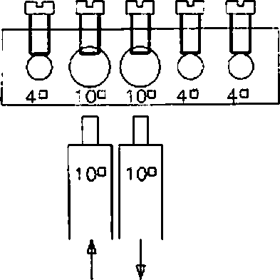

Пример 1

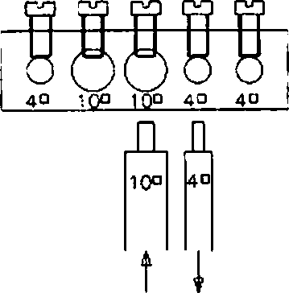

/ в 32 А

Пример 2

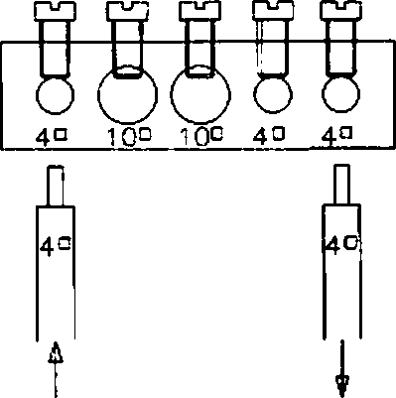
Is 32A

Пример 3

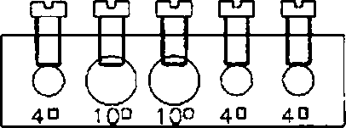

П
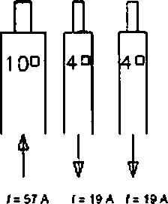
4D

\
/= 19А

Пример 4

Рисунок ЕЕ.1 - Примеры испытаний на превышение температуры согласно 15.4

Сведения о соответствии межгосударственных стандартов ссылочным международным стандартам

Таблица ДА.1
Обозначение и наименование международного стандарта | Степень соот ветствия | Обозначение и наименование межгосударственного стандарта
IEC 60998-1 Устройства соединительные для низковольтных цепей бытового и аналогичного назначения. Часть 1: Общие требования | MOD | ГОСТ 31195.1—2012 Соединительные устрой ства для низковольтных цепей бытового и аналогичного назначения. Часть 1. Общие требования
П р и м е ч а н и е — В настоящей таблице использовано следующее условное обозначение степени соответствия стандартов:
- MOD — модифицированный стандарт.

Библиография

m | ICEA S-19-81  (6th edition) | NEMA Publication WC 3 *1980 - Rubber insulated wire for cable for the transmission and distribution of electrical energy
[2] | ICEA S-66-524  (2th edition) | NEMA Publication WC 7 -1982 - Cross-linked thermosetting polyethy lene insulated wire and cable for the transmission and distribution of electrical energy
I3] | ICEA S-68-516 | NEMA Publication WC 8 -1976 - Ethylene propylene rubber • Insulated cable for the transmission and distribution of electrical energy
[4] | ASTM-В 172-71  (revised 1981, reapproved 1985) | Standard specification for ropelay-stranded copper conductors having bunch- stranded member? For electrical condactors

УДК 621.3.002.5.027.2:006.354 МКС 29.130.20

Ключевые слова: соединительные устройства, зажимы, резьбовой зажим, винтовой зажим

Подписано в печать 01.11.2014. Формат 60x84V Уел. печ. л. 2.79. Тираж 39 экз. Зак. 4046

Подготовлено на основе электронной версии, предоставленной разработчиком стандарта

ФГУП «СТАНДАРТИНФОРМ»
123995 Москва. Гранатный пер., 4.
info@gostinfo.ru

